Hulpverlener (B1-B3)

Kortrijk als werkgever
Elke dag zet je je samen met meer dan 1800 collega's van stad en OCMW in voor dé Kortrijkzaan. Ons aanbod qua dienstverlening is zeer divers, denk maar aan sport, cultuur, burgerzaken, kinderopvang, thuiszorg, sociale tewerkstelling, onderwijs, integratie, stadsontwikkeling, huisvuilophaling, groen, parkeerbeleid, armoedebestrijding, schuldhulpverlening, evenementen, economie, wegenwerken, woonzorgcentra... De uitdagingen voor de diensten en de medewerkers zijn dan ook groot en evolueren voortdurend. Samen zorgen we ervoor dat het aanbod afgestemd is op de wensen en behoeften van de inwoners van stad Kortrijk, samen maken we van Kortrijk de beste stad van Vlaanderen.

Visie
Kortrijk kiest voor op-en-top klantentevredenheid dankzij snelle en slimme dienstverlening. Kortrijk is een stad waar iedereen meetelt. Kortrijk is trendsetter in Vlaanderen vanuit sterke partnerships en dankzij de inzet van medewerkers met een zeg-en-doe-mentaliteit. En dat weerspiegelt zich in onze waarden.

Waarden
Onze waarden en bedrijfscultuur spelen een cruciale rol in ons verhaal. We vinden het belangrijk dat elke medewerker de Kortrijkse waarden uitdraagt. Ben je ondernemend? Heb je respect voor andere meningen? Durf je open communiceren? En ben je een echte teamplayer. Dan zal je je helemaal kunnen vinden in onze filosofie. Kom meer te weten over onze missie en waarden.

Het organogram
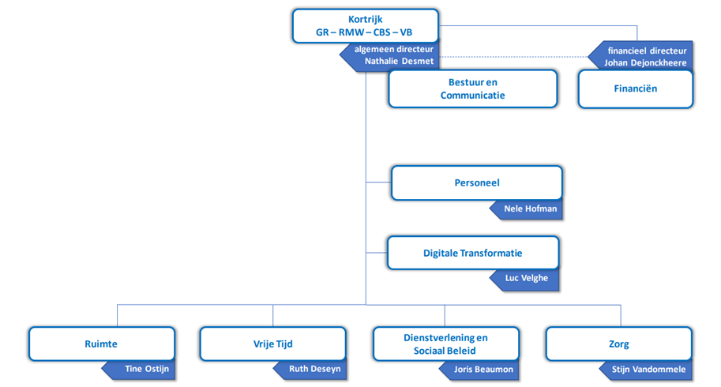
Functiegegevens
Formele Functiebenaming: hulpverlener
Directie: Dienstverlening en sociaal beleid – vrije tijd – Zorg
Team: team wijkgerichte sociale werking - team kinderen en jongeren – team sociaal wonen
Loonschaal: B1-B3
Rapporteert aan: Teamcoördinator

In welke teams kom je terecht?
Afhankelijk van welke specifieke functie je kiest kom je ofwel terecht in team wijkgericht sociale werking – team sociaal wonen of team jongeren en kinderen

Team wijkgericht sociaal werk

Je komt terecht in een multidisciplinair wijkteam waar ontmoeting, buurtgericht werken en hulpverlening centraal staan. Je wordt er omringd wordt door heel wat expertise en verschillende disciplines (buurtwerk, straathoekwerk, brugfiguren, expertises in individueel maatschappelijk werk,… ), en werkt actief samen met tal van partners uit de buurt die je helpen om een brede, generalistisch aanpak te kunnen realiseren.

Team kinderen en jongeren

Team kinderen en jongeren bestaat uit Team Tranzit - Depart, team Ajko en team De Warande.
Team Tranzit-Depart is een laagdrempelige trefplek, creatieruimte en ondersteuningspunt voor alle Kortrijkse kleuters, kinderen, tieners en jongeren. Het team zet in op een aanbod van informatie en vorming én op exploitatie en programmatie. Zo geven ze Kortrijkse kinderen en jongeren de kans om zichzelf te zijn, zichzelf te ontwikkelen en zich te tonen. Met onder meer een fuifzaal, danslokaal, repetitieruimte, opnamestudio en Urban Sports Park hebben ze voor iedereen wat wils.

Team AjKo wil kinderen en jongeren via verschillende methodieken en werkingen bereiken. De groep kinderen en jongeren (3 tot 25 jaar) is een zeer diverse groep. Niet alleen qua leeftijd en interesse maar ook qua etniciteit, scholingsgraad en sociale status. De 12 teamleden van AjKo staan voor flexibiliteit, respect, diversiteit en onvoorwaardelijke steun aan kinderen en jongeren.

Team De Warande. Op het avontuurlijk openbaar speeldomein De Warande, staat het stimuleren van kinderen om te ravotten en ontdekken centraal. Tijdens de schoolvakanties creëert Speelpleinwerking Wasper speelkansen voor Kinderen en Jongeren op het domein, met extra aandacht voor kleutergroepen, een aparte Tienerwerking en een Zilverwerking. Daarnaast wordt er sterk ingezet op verschillende ééndaagse activiteiten, een speelkofferwerking én ondersteuning van alle Kortrijkse speelpleinwerkingen. Met maar liefst 130 bedden op het domein, wil De Warande ook een uniek, kwaliteitsvol en duurzaam jeugdverblijfcentrum en bivakplaats zijn.

Woonzorgcentra/Assistentiewoningen
Kortrijk biedt voor 460 senioren opvang en verzorging aan in vijf woonzorgcentra, verspreid over Groot-Kortrijk. Het zijn Biezenheem in Bissegem, De Weister in Aalbeke, De Zon in Bellegem, Sint-Jozef in Kortrijk en Ter Melle in Heule. Daarnaast beheert Kortrijk assistentiewoningen op drie locaties: Rietveld in Bissegem, Elfenberg in Heule en Ten Olme in het centrum van Kortrijk.
Sociaal wonen
Kortrijk biedt huurwoningen aan voor senioren en medioren (40-plussers) met een speciale zorg- of ondersteuningsvraag. Het gaat om sociale en reguliere woningen waarbij de huurprijs gelinkt wordt aan het belastbaar inkomen van de huurders.

Wat is het doel van de functie?
Afhankelijk van je expertise, talenten en voorkeur word je ingezet in de één van de volgende functies:
Team wijkgericht sociaal werk
- deskundige werk en activering
- maatschappelijk werker wijkgerichte sociale werking (enkel met diploma maatschappelijk werk)
- brugfiguur
- woonzorgverlener
- ergotherapeut (enkel met diploma ergotherapeut)
- werkvloerbegeleider activering
- straathoekwerker
- buurtwerker
- hulpverlener wijkgericht sociaal werk
Team sociaal wonen
- maatschappelijk werker sociale dienst WZC (enkel met diploma maatschappelijk werk)
Team kinderen en jongeren
- jeugdwerker
Alle functies hebben elk hun eigen expertise en doelgroep, maar hebben één ding gemeenschappelijk: ze bieden hulp of dienstverlening aan, toegespitst op een bepaalde doelgroep.
Je voorziet daarom vanuit je specifieke expertise, in individuele en/of groepsgerichte dienstverlening voor een specifieke doelgroep. Dit met het oog op het verhogen van de zelfredzaamheid, levenskwaliteit, welbevinden of maatschappelijke integratie.

Wat zijn jouw verantwoordelijkheden?
- Je biedt een specifieke individuele of collectieve dienstverlening aan binnen een bepaalde discipline.
- Je verzamelt op een outreachende manier informatie die relevant is voor de hulpvraag van de doelgroep. Je stelt hierin een diagnose m.b.t. de problematiek die de doelgroep aanbrengt en werkt een individueel of collectief aanbod of plan op maat uit. Je behartigt eveneens de belangen van jouw doelgroep hierin. Je volgt de evolutie van het dossier op en rapporteert aan alle betrokken partijen.
- Je signaleert evoluties of situaties die het welzijn van jouw doelgroep in het gedrang kunnen brengen. Je gaat na of er bepaalde samenwerkingsverbanden mogelijk zijn tussen verschillende organisaties of diensten die de doelgroep ten goede kan komen
- Je bent het aanspreekpunt voor jouw doelgroep m.b.t. jouw discipline en je adviseert jouw doelgroep binnen de krijtlijnen van deze discipline.
- Je zorgt voor interne en externe informatiedoorstroming met het oog op een optimale multidisciplinaire samenwerking en kwaliteitsvolle klantgerichte dienstverlening.
- Je denkt kritisch mee over veranderingen binnen jouw team of werking en geeft advies zodat de doelstellingen van je team, dienst of directie gerealiseerd worden. Je speelt relevante signalen uit het werkveld door. Je geeft feedback in het team over interne en externe overlegmomenten. Je doet voorstellen tot verbetering van de dienstverlening.
- Je staat in voor de dagelijkse coördinatie en planning van de je eigen activiteiten en ziet toe op een kwalitatieve uitvoering ervan.

Welke competenties meten we?
- Klantgerichtheid: Je denkt actief mee, speelt in op vragen en wensen van interne en externe klant en volgt ze op.
- Samenwerken: Je werkt op eigen initiatief dagelijks met je collega’s in het team samen, bouwt actief mee aan een goede groepssfeer en stimuleert anderen tot samenwerken.
- Resultaatgerichtheid: Je werkt doelgericht, voor jezelf en voor de anderen binnen het team.
- Wendbaarheid: Je stelt bestaande procedures/werkwijze spontaan in vraag en ziet nieuwe mogelijkheden.
- Integriteit: Je past sociale, professionele en ethische normen in de praktijk toe.
- Adviseren: Je geeft gericht advies op basis van je eigen expertise en knowhow.
- Communiceren: Je kan helder communiceren in twee richtingen, met aandacht voor de doelgroep en situatie.
- Empathisch handelen: Je merkt subtiele en onuitgesproken gevoelens, behoeften en wensen van anderen op en geeft hier een passende reactie op.
- Innovatie en creativiteit: Je komt met alternatieve ideeën, werkwijzen en oplossingen voor de dag.

Aan welke voorwaarden moet je voldoen?

Je beschikt over een bachelor diploma of een diploma dat toegang geeft tot niveau B in een openbaar bestuur.

Hoe verloopt de selectieprocedure?

Screening CV

Aan de hand van de toelatingsvoorwaarden gaan we na of je al dan niet kan deelnemen aan deze selectieprocedure.

Deel 1
Speed interview waarin gepeild wordt naar attitude, inzicht, motivatie en communicatie
- Het resultaat is geslaagd of niet geslaagd
- Timing: week 6 juni 2023

Deel 2
Geïntegreerde proef: voorbereiding case ter plekke, gevolgd door een gedragsgericht interview.
- Het minimale resultaat om te slagen is 60/100.
- Timing: 12/6/23 en 15/6/23
Deel 3:
Matchgesprek: afhankelijk van de in te vullen specifieke functie volgt een matchgesprek met de teamcoördinator van het specifieke team
- Het resultaat: weerhouden of niet weerhouden

Wervingsreserve
Alle geslaagde kandidaten worden opgenomen op een wervingsreserve die minstens twee jaar geldig is, met mogelijkheid tot verlenging. Deze wervingsreserve wordt gebruikt om snel te kunnen inspelen op de nood aan personele inzet. We putten uit deze werfreserve voor tijdelijke invullingen (vervanging ziektes, zwangerschapsvervangingen…), maar evengoed voor permanente aanstellingen van onbepaalde duur voor onderstaande functies:
- deskundige werk en activering
- maatschappelijk werker sociale dienst WZC (enkel met diploma maatschappelijk werk)
- maatschappelijk werker wijkgerichte sociale werking (enkel met diploma maatschappelijk werk)
- brugfiguur
- woonzorgverlener
- ergotherapeut (enkel met diploma ergotherapeut)
- werkvloerbegeleider activering
- straathoekwerker
- buurtwerker
- jeugdwerker
- hulpverlener wijkgericht sociaal werk

Wat mag je van ons verwachten?
- Een contract van (on) bepaalde duur op B1 – B3 -niveau.
- Maaltijdcheques van 7,5 euro.
- Een gratis hospitalisatieverzekering met gunsttarief voor partner en kinderen.
- Gratis aansluiting bij GSD-V.
- Gratis openbaar vervoer voor woon-werkverkeer.
- Fietsvergoeding.
- Eindejaarspremie.
- Groepsverzekering (tweede pensioenpijler).
- Een mooi verlofpakket (33 tot 35 dagen) en een flexibel uurrooster.
- mogelijkheden tot telewerk.
- Naast anciënniteit vanuit de openbare sector of onderwijs, kan ook relevante ervaring uit de privésector of als zelfstandige meegerekend worden met een maximum van 18 jaar.
- Een loopbaan met ontwikkelingskansen en nieuwe uitdagingen.

Heb je vragen?
Voor meer informatie kan je contact opnemen met Veerle De Bosschere, de selectieverantwoordelijke voor deze procedure, via vacatures@kortrijk.be.

